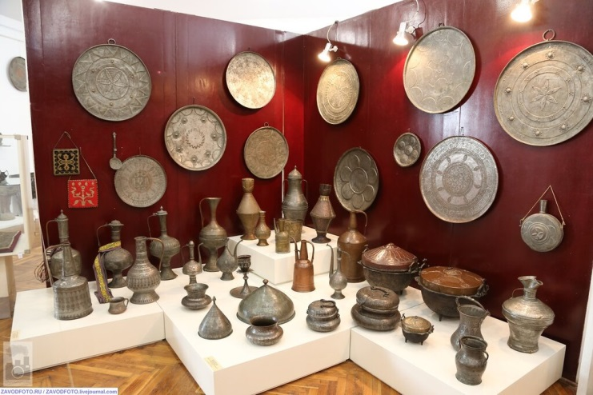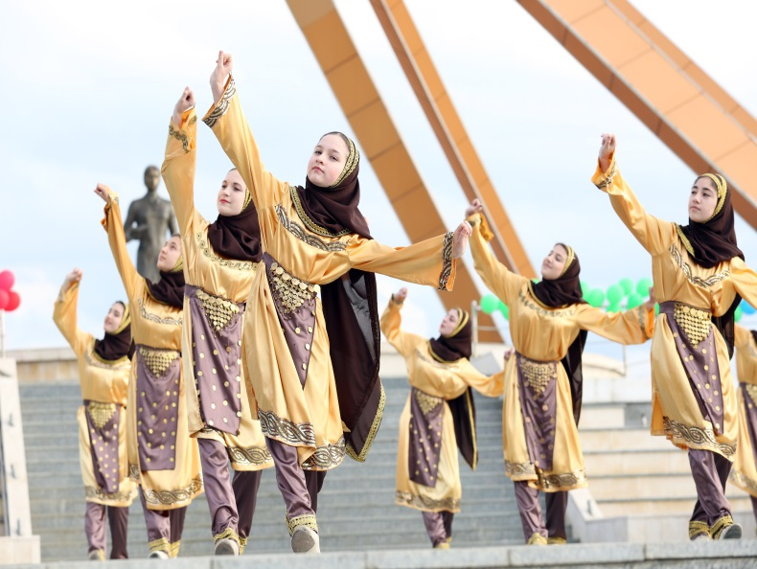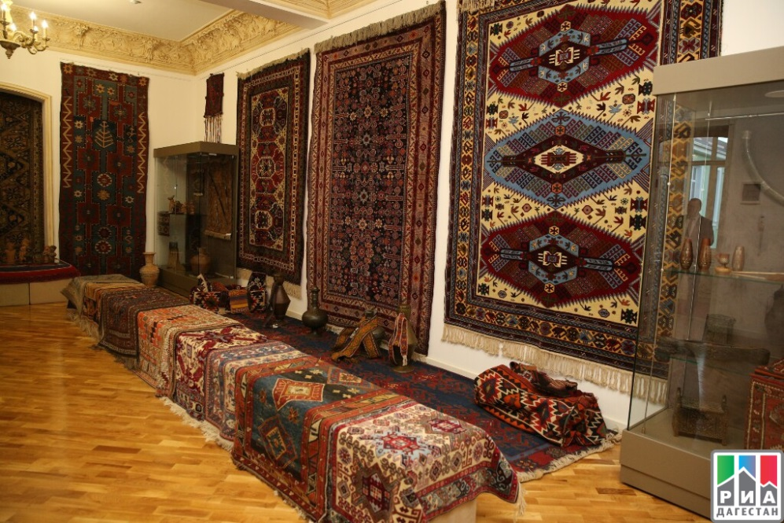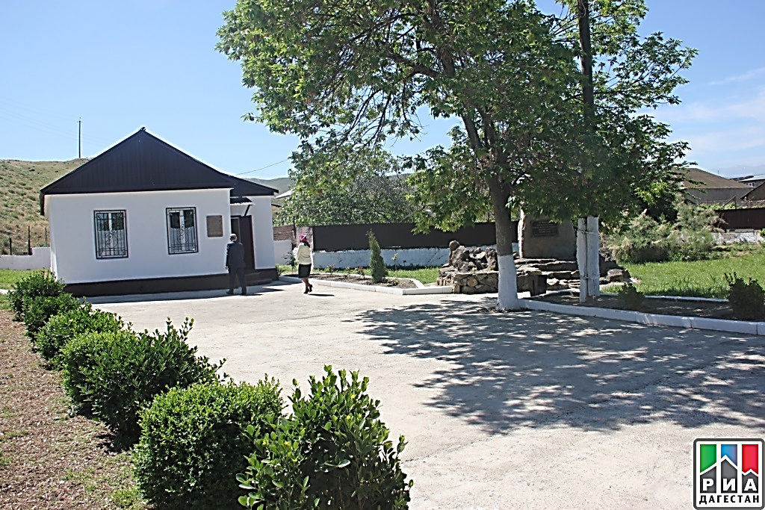

**КУЛЬТУРНЫЙ ДНЕВНИК ШКОЛЬНИКА МКОУ «Нижнечирюртовская СОШ» им. Абдуллаевой М.Г.**

**учени____ _________класса**

**Фамилия________________________**

**Имя____________________________**

**Год заполнения_________________**

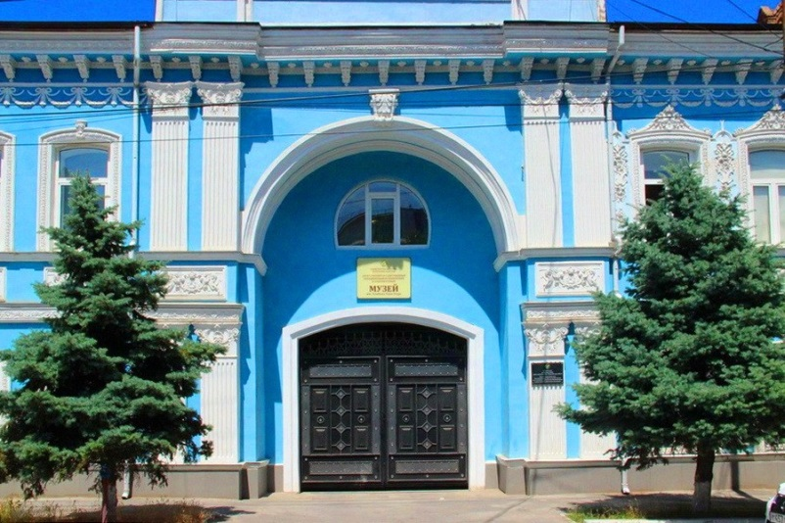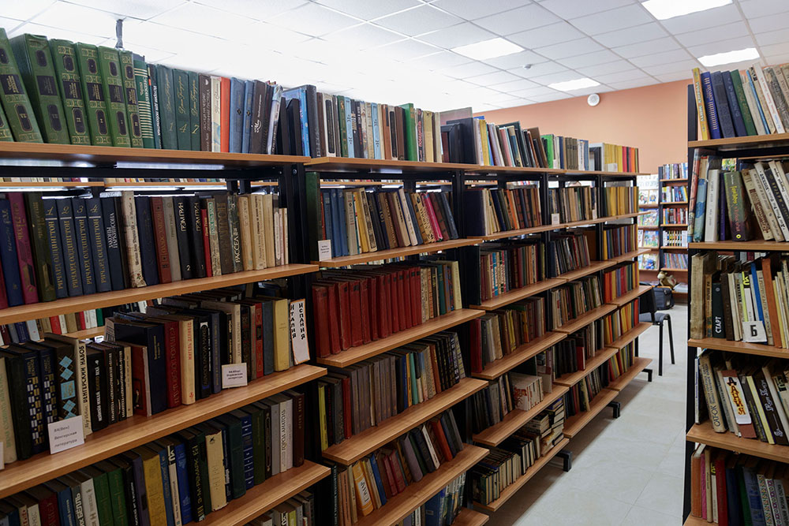

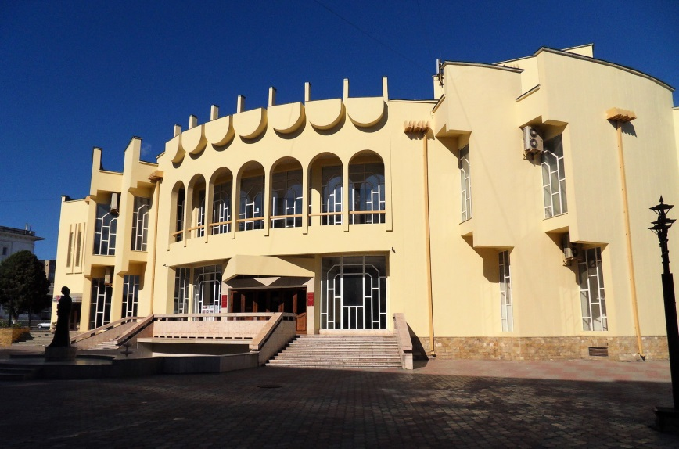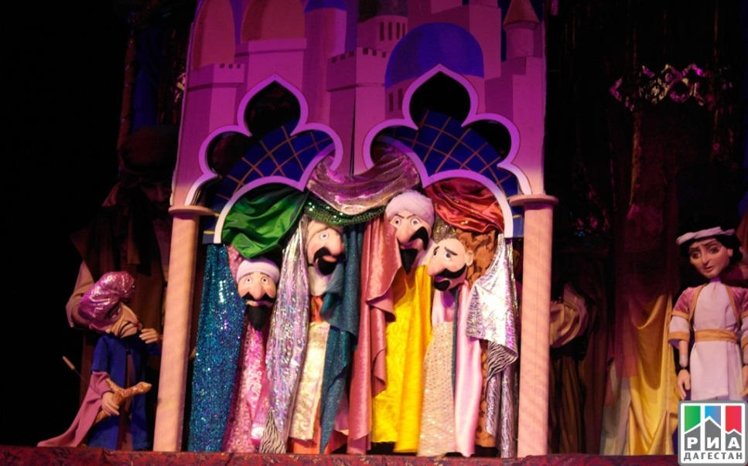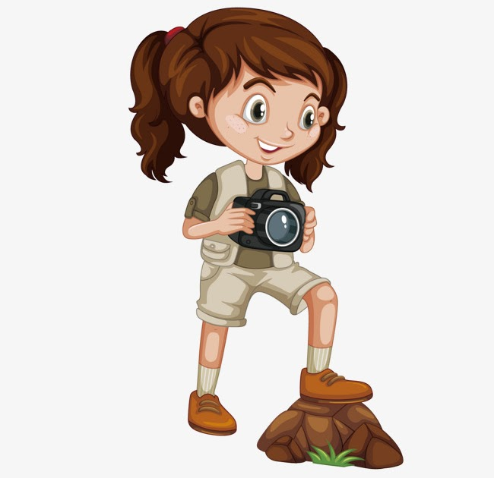

**СОДЕРЖАНИЕ:**

**Приветственное слово……………………………………….…….…3**

**Раздел 1.** **История и культура родного края.……...…4**

**Раздел 2. Природа родного края………………………………..8**

**Раздел 3. Литература……………………..…….……………………12**

**Раздел 4. Музеи……………………..………………….………………..16**

**Раздел 5. Кино и театр.. ………………………….…………………20**

**Раздел 6. «Поклонимся великим тем годам…»….…….24**

**Раздел 7. Увлекательные и запоминающиеся выходные……………………………………………………………………28**

**Дорогой друг!**

Перед тобой культурный дневник школьника. Дневники – исторический источник личного происхождения, представляющий собой повседневные записи мыслей и наблюдений автора о том, что он видел и пережил. В России первые авторские поденные записи событий известны с конца XVII в. (например, дневник П. А. Толстого за 1697–1699 гг.).

Посещая памятные места и архитектурные достопримечательности, знакомясь с историей и традициями родного края, открывая для себя мир музыки, театра, классического российского кинематографа, ты сможешь вести свой культурный дневник.

Чтобы украсить дневник, ты сможешь (вместе с родителями) подготовить фотографии, рисунки коллажи и добавить в него тексты.

**Желаем тебе интересных встреч и удачи!**

**Раздел 1.** **История и культура родного края**

***Там, где сомкнулись равнина и горы;***

***там, где буйный Сулак утихает,***

***и его берега покрывают песок с галькой;***

***там, где кончаются горные дубравы, и начинается степь,***

***прикрытая редким кустарником;***

***там, на границе двух миров - равнин и гор,***

***нашел себе место Чирюрт.***

От моста, который перекинут через Федеральную автодорогу «Кавказ», дорога круто берет вниз в село Нижний Чирюрт Кизилюртовского района. Поднявшись наверх, как будто раздвигается занавесь и перед нами предстает невиданной красоты декорация, здесь открывается вид села на фоне величественной панорамы гор, словно парящими в небе вершинами. И это величественный для вас уголок земли - село Нижний Чирюрт, невольно возникает вопрос, какова же история возникновения этого уютного уголка земли?

Мой дорогой друг, в рубрике «Я юный исследователь» тебе предстоит провести краткое исследование истории родного села. Используя интернет ресурсы, справочный материал и рассказы сторожил села, возможно, ты найдёшь уникальный материал. **Тебе удачи!**



1. Сфотографируй понравившийся исторический памятник своейМалой родины, и размести здесь фотографию.



1. Чем привлекательно, чем запоминается это место? Опиши свои впечатления.

___________________________________________________________________________________________________________________________________________________________________________________________________________________________________________________________________________________

1. Составь маршрут передвижения по селу к этому историческому памятнику.

Начало маршрута: __________________________________________________________________________________________________________________________________________________________________________________________________________________________________________________________________________________________________________________________________________

1. **Я юный исследователь!**

**___________________________________________________________________________________________________________________________________________________________________________________________________________________________________________________________________________________________________________________________________________________________________________________________________________________________________________________________________________________________________________________________________________________________________________________________________________________________________________________________________________________________________________________________________________________________________________________________________________________________________________________________________________________________________________________________________ ________________________________________________________________________________________________________________________________________________________________________________________________________________________________________________________________________________________________________________________________________________________________________________________________________________________________________________________________________________________________________________________________________________________________________________________________________________________________________________________________________________________________________________________________________________________________________________________________________________________________________________________________________________________________________________________________________________________________________________________________**

|  |  |
| --- | --- |
| Наименование культурно-исторического объекта |  |
|  |
|  |
| Дата посещения |  |
| Название мероприятия |  |
|  |

|  |  |
| --- | --- |
| Памятники  архитектуры  и культуры |  |
|  |
|  |
|  |
|  |
|  |
| Памятные  места |  |
|  |
|  |
|  |

**Раздел 2. Природа родного края**

Село Нижний Чирюрт приютилось, словно птица в гнезде, в котловине, созданной самой природой. Необычный вид ландшафта, где расположено наше село можно считать уникальным природным объектом.

Растительный покров села Нижний Чирюрт представлен тугайным лесом, который представляет собой заросли различных кустарниковых деревьев, образующих труднопроходимые заросли.

Немного хотелось бы рассказать о живом символе нашей малой родины, по праву им можно считать серебристо-серую джиду (по-местному маслину). Дерево настолько красиво, что она своей красотой дополняет ландшафтный дизайн созданной самой природой. Облако листьев окутывает джиду от земли до макушки. Пышная крона на ветру переливается, словно живое серебро. Замечательно то, что дерево не требовательно к почве и легко переносит даже сорокоградусную жару из-за особенностей строения листа. Уникальность его в том, что цветущая джида - самое ароматное в мире растение.

Аромат одновременно сильный и тонкий, как звенящая струна. В это время года все село залива благоухает цветами и травами, среди этой симфонии ароматов выделяется джида.

Так же здесь встречаются некоторые виды животных, такие как: лиса, зайцы, разные виды грызунов, птиц.

Ещё одним памятником природы данного района является маломинерализованная артезианская вода, которая образуется за счет грунтовых вод неглубокого залегания.

1. Сфотографируй и составь фотогалерею природных объектов своего села.
2. Чем привлекательно и чем запоминаются данные природные объекты? Опиши свои впечатления.

_______________________________________________________________________________________________________________________________________________________________________________________________________________________________________________________________________________________________________________________________________________________________________________________________________________________________________________________________________________________________________________

1. Составь рекомендации по охране окружающей среды родного края.

__________________________________________________________________________________________________________________________________________________________________________________________________________________________________________________________________________________________________________________________________________________________________________________________________________________________________________________________________________________________________________________________________________________________________________________________________________________________________________________________________________________________________________________________________________________________________________________________________

1. 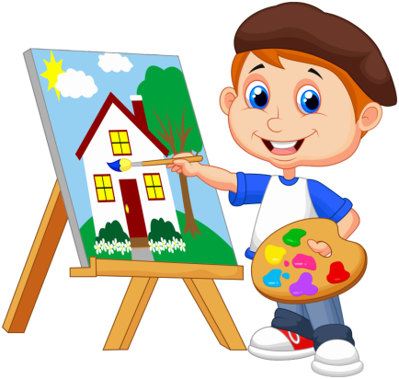Здесь ты можешь представить рисунки животных и растений своего края.

**Раздел 3. Литература**



Вяземский Д. Дидро однажды написал, что люди перестают мыслить лишь в том случае, когда перестают читать. И это действительно верное утверждение, ведь чтение повышает интеллектуальные способности, заставляет мыслить и анализировать. Книга – это лучший советчик и преданный друг. Именно на страницах книги можно отыскать ответы на многие вопросы, волнующие человека. Найдите время и возьмите в руки занимательную книгу.



1. **Какие книги ты предпочитаешь читать: сказки, рассказы, повести,**

**стихи или какие-либо еще? Обоснуй свой ответ.**

**_______________________________________________________________________________________________________________________________________________________________________________________________________________________________________________________________________________________________________________________________________________________________________________________________________________________**

1. **Какую книгу ты порекомендуешь одноклассникам (укажи автора, название)? Что в ней тебя впечатлило, удивило, потрясло? ________________________________________________________________________________________________________________________________________________________________________________________________________________________________________________________________________________________________________________________________________________________________________________________________________________________________________________________________________________________________________________________________________________________________________________________________________________________________________________________________________________________________________**
2. **Фотогалерея «Посещение библиотеки»**

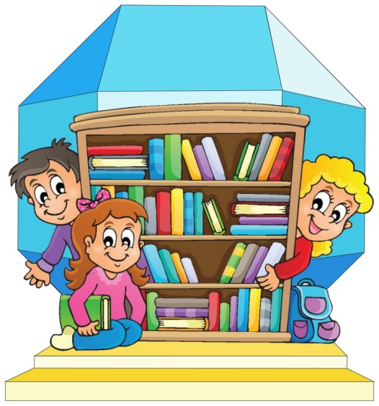

|  |  |
| --- | --- |
| Посещение библиотеки, и названия библиотек твоего города (района, села) |  |
|  |
|  |
|  |
|  |
| Дата посещения |  |
|  |
|  |
|  |
| Какие книги ты взял (а), чтобы прочитать |  |
|  |
| Мои впечатления |  |
|  |
|  |
|  |
|  |
|  |
|  |

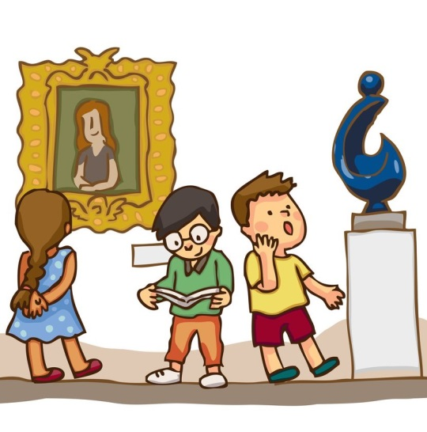**Раздел 4. Музеи**

"Музей - это учреждение, занимающееся собиранием, изучением, хранением и экспонированием памятников материальной и духовной культуры, а также просветительской деятельностью".

Сначала это понятие обозначало коллекцию экспонатов по искусству и науке, затем с определенного промежутка времени, оно включает в себя здание, где находились эти памятники.*.*



1. **Какие музеи ты знаешь?**

_______________________________________________________________________________________________________________________________________________________________________________________________________________________________________________________________________________________________________________________________________________________________________________________________________________________________________________________________________________________________-

1. **Как нужно вести себя в музее?**

**_______________________________________________________________________________________________________________________________________________________________________________________________________________________________________________________________________________________________________________________________________________________________________________________________________________________________________________________________________________________________-**

1. **Разгадай кроссворд**

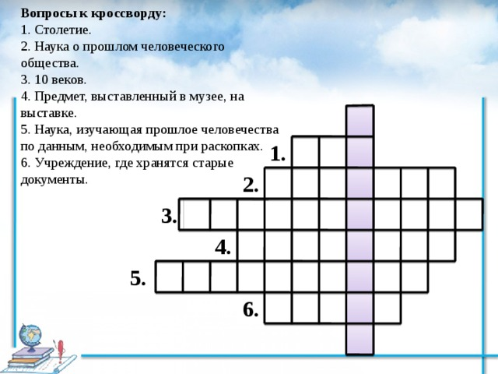

1. **Перечисли музеи Дагестана.**

**________________________________________________________________________________________________________________________________________________________________________________________________________________________________________________________________________________________________________________________________________________________________________________________________________________________________________________________________________**

|  |  |
| --- | --- |
| Культпоход в музей |  |
|  |
|  |
|  |
|  |
| Выставочные залы |  |
|  |
|  |
|  |
|  |
|  |
| Дата посещения |  |
|  |
|  |
|  |
| Мои впечатления |  |
|  |
|  |
|  |
|  |
|  |

1. Фотогалерея «Я в музее»

**Раздел 5. Кино и театр**

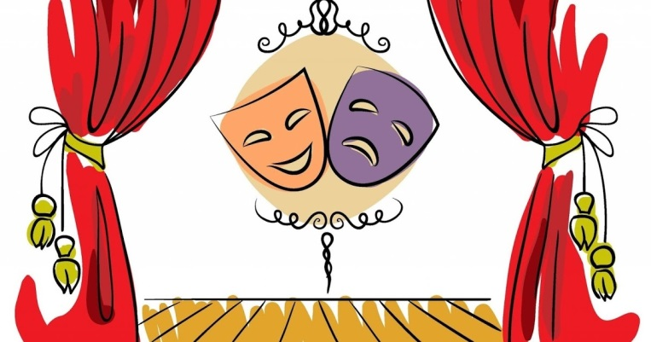Там есть сцена и кулисы,

И актеры, и актрисы,

Есть афиша и антракт,

Декорации, аншлаг.

И, конечно же, премьера!

Догадались вы, наверно... **(театр**)

Знаете ли вы, что такое театр? Слово «театр» греческое. Означает оно и место, где зрелище происходит, и само зрелище. Театральное искусство возникло очень давно, более двух с половиной тысяч лет тому назад, в Древней Греции. Жители этой страны строили театры под открытым небом, в театре была сцена и высокие зрительные места. Женщинам играть в спектаклях не разрешалось. Женские роли играли мужчины. Когда играли грустную пьесу, одевали хмурые маски, когда весёлую пьесу – улыбающиеся маски.

В Древней Греции представления шли иной раз по нескольку дней. Зрители приходили на них, запасаясь продуктами. Огромные толпы людей рассаживались на возвышениях, а само действие происходило на арене, расположенной прямо на траве.

Слово "Кино" как много значит оно! Кино - это жизнь, это искусство, это отражение времени! В разные времена и кино было разное. Отправляемся в путешествие по реке времени.

Кино заставляет нас вспоминать прошлое, заглядывать в будущее, узнавать новое и не забывать старое. Ещё много, много нового нам предстоит узнать о кино!

|  |  |
| --- | --- |
| Культпоход в театр |  |
|  |
|  |
|  |
|  |
| Наименование мероприятия |  |
|  |
|  |
|  |
|  |
|  |
| Дата посещения |  |
|  |
|  |
|  |
| Мои впечатления |  |
|  |
|  |
|  |
|  |
|  |

|  |  |
| --- | --- |
| Культпоход в кино |  |
|  |
|  |
|  |
|  |
| Наименование мероприятия |  |
|  |
|  |
|  |
|  |
|  |
| Дата посещения |  |
|  |
|  |
|  |
| Мои впечатления |  |
|  |
|  |
|  |
|  |
|  |

|  |  |
| --- | --- |
| Просмотр фильмов (мультфильмов) с классом |  |
|  |
|  |
|  |
|  |
| Наименование мероприятия |  |
|  |
|  |
|  |
|  |
|  |
| Дата просмотра |  |
|  |
|  |
|  |
| Мои впечатления |  |
|  |
|  |
|  |
|  |
|  |

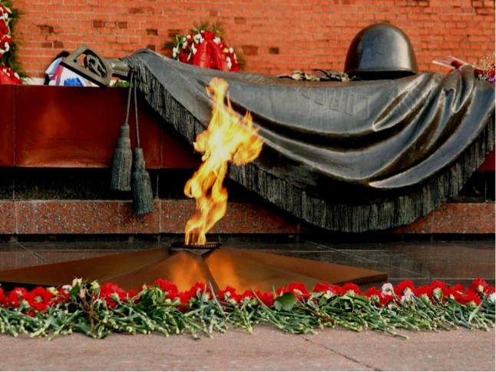**Раздел 6. «Поклонимся великим тем годам…»**

22 июня 1941 года на нашу Родину напали немецкие фашисты. Началась Великая Отечественная война. Ты знаешь, что она продолжалась четыре года.

Нелёгким был путь к победе. Прогремели великие битвы: битва под Москвой, Сталинградская, битва на Курской дуге. 250 дней не сдавался врагу героический Севастополь. 900 дней в страшной блокаде держался мужественный Ленинград. Отважно сражался Кавказ. На Украине, в Белоруссии, в других местах громили захватчиков грозные партизаны. Миллионы людей, в том числе и дети, трудились у заводских станков и на полях страны. Советские люди (Советский Союз – так называлась в те годы наша страна) делали всё, чтобы остановить фашистов. Даже в самые тяжёлые дни они твёрдо верили: «Враг будет разбит! Победа будет за нами!»

И вот настал момент, когда наступление захватчиков было остановлено, Советская армия повернула вспять вражеские войска, принесла освобождение СССР, многим странам Европы, вошла в Берлин – столицу фашистской Германии. Пришел день Победы!

1. Расспроси родителей о членах своей семьи (и/или об их товарищах, знакомых) – участниках Великой Отечественной войны. Напиши об их военном пути.

___________________________________________________________________________________________________________________________________________________________________________________________________________________________________________________________________________________________________________________________________________________________________________________________________________________________________________________________________________________________________________________________________________________________

________________________________________________________________________________________________________________________________________________________________________________________________________________________________________________________________________________________________________________________________________________________________________________________________________________________________________________________________________________________________________________________________________________________________________________________________________________________________________

__________________________________________________________________________________________________________________________________________________________________________________________________________________________________________________________________________________________________________________________________________________________________________________________________________________________________________________________________________________________________________________________________________________________

__________________________________________________________________________________________________________________________________________________________________________________________________________________________________________________________________________________________________________________________________________________________________________________________________________________________________________________________________________________________________________________________________________________________

____________________________________________________________________________________________________________________________________________________________________________________________________________________________________________________________________________________________________________________

1. Помести здесь фотографии своих прадедушек, прабабушек (и/или их товарищей), связанные с событиями Великой Отечественной войны.

**Раздел 7. Увлекательные и запоминающиеся выходные**

У каждого из нас есть свои интересы, симпатии, увлечения, разочарования и радости. В процессе жизни мы приобретаем собственные убеждения и взгляды на мир, людей и на самих себя. Все это составляет наш внутренний духовный мир. Духовные богатства не даются человеку при рождении. Каждый из нас способен сам творить и создавать свой духовный мир.

1. Интересные фотографии выходных дней

________________________________________________________________________________________________________________________

________________________________________________________________________________________________________________________

________________________________________________________________________________________________________________________

________________________________________________________________________________________________________________________

________________________________________________________________________________________________________________________